**18. МДП – транзисторы**

Полевой транзистор с изолированным затвором (МДП - транзистор) – это полевой транзистор, затвор которого отделен в электрическом отношении от канала слоем диэлектрика.

МДП - транзисторы (структура: металл-диэлектрик-полупроводник) выполняют из кремния. В качестве диэлектрика используют оксид кремния . отсюда другое название этих транзисторов – МОП - транзисторы (структура: металл- оксид -полупроводник).

Принцип действия МДП - транзисторов основан на эффекте изменения проводимости приповерхностного слоя полупроводника на границе с диэлектриком под воздействием поперечного электрического поля. Приповерхностный слой полупроводника является токопроводящим каналом этих транзисторов. МДП - транзисторы выполняют двух типов – со встроенным и с индуцированным каналом.

**Условные графические обозначения**

**P-канал**

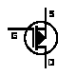

**N-канал**

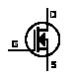

G-ЗАТВОР S-ИСТОК D-СТОК

**Статические характеристики МДП – транзисторов**

Стоковые (выходное) характеристики полевого транзистора со встроенным каналом n- типа Ic = f(Uси) показаны на рис. 4, б. Стоко-затворная характеристика транзистора со встроенным каналом n-типа Ic = f(Uзи) приведена на рис. 4, в.

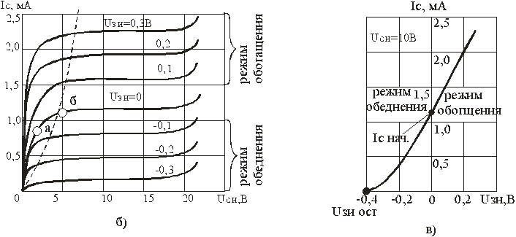

Рис 4

Отличие стоковых характеристик заключается в том, что управление током транзистора осуществляется напряжением одной полярности, совпадающей с полярностью напряжения Uси. Ток Ic = 0 при Uси = 0, в то время как в транзисторе со встроенным каналом для этого необходимо изменить полярность напряжения на затворе относительно истока.

**Пороговое напряжение**

Напряжение при котором появляется индуцированная проводимость между стоком и истоком или напряжение отсечки (для транзистора с встроенным каналом) – напряжение затвор – исток.

**Характеристики**

Частотные свойства полевых транзисторов определяются постоянной времени RC - цепи затвора. Поскольку входная емкость у транзисторов переходом велика (десятки пикофарад), их применение в усилительных каскадах с большим входным сопротивлением возможно в диапазоне частот, ре превышающих сотен килогерц - единиц мегагерц.

При работе в переключающих схемах скорость переключения полностью определяется постоянной времени RC - цепи затвора. У полевых транзисторов с изолированным затвором входная емкость значительно меньше, поэтому их частотные свойства намного лучше, чем у полевых транзисторов с р-п - переходом.

**17. Униполярные транзисторы( тоже что полевой транзистор!!!)**

К классу униполярных относят транзисторы, принцип действия которых основан на использовании носителей заряда только одного знака (электронов или дырок). Управление током в униполярных транзисторах осуществляется изменением проводимости канала, через который протекает ток транзистора под воздействием электрического поля. Вследствие этого униполярные транзисторы называют также полевыми.

По способу создания канала различают полевые транзисторы с p-n-переходом, встроенным каналом и индуцированным каналом. Последние два типа относят к разновидностям МДП-транзисторов.

Повышенный интерес к этим приборам обусловлен их высокой технологичностью, хорошей воспроизводимостью требуемых параметров, а также меньшей стоимостью по сравнению с биполярными транзисторами. Из электрических параметров полевые транзисторы отличает их высокое входное сопротивление.

**20. Диод**

Электронно-дырочный переход представляет собой полупроводниковый диод. В p-n переходе носители заряда образуется при введении в кристалл акцепторной или донорной примеси. Полупроводниковые диоды изготовляют из германия, кремния. селена и других веществ.

На рисунке 1 показано прямое (б) и обратное (a) подсоеденение диода. Вольт-амперная характеристика при прямом и обратном соединении показана на рис

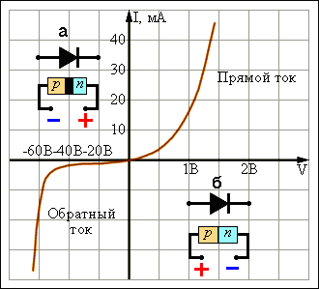

Полупроводниковые диоды подразделяются по многим признакам. Прежде всего следует различать точечные, плоскостные и поликристаллические диоды. У точечных диодов линейные размеры, определяющие площадь p-n перехода, такого же порядка как толщина перехода, или меньше ее. У плоскостных диодов эти размеры значительно больше толщины перехода.

**Простейшие схемы**

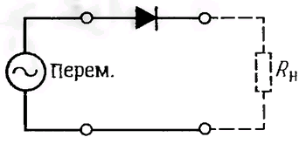

Выпрямитель

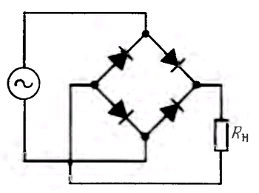

Двух полу периодичный мостовой выпрямитель.

**Стабилизатор напряжения**

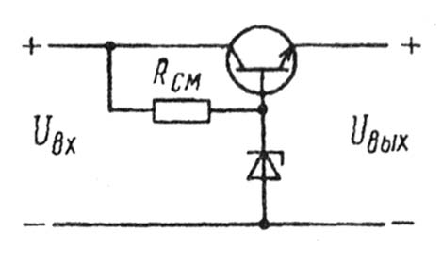

Стабилизатор напряжения — преобразователь электрической энергии, позволяющий получить на выходе напряжение, находящееся в заданных пределах при значительно больших колебаниях входного напряжения и сопротивления нагрузки.

По типу выходного напряжения стабилизаторы делятся на стабилизаторы постоянного тока и переменного тока. Как правило, тип питания (постоянный либо переменный ток) такой же, как и выходное напряжение, хотя возможны исключения.

В настоящее время основными типами стабилизаторов являются:

- электродинамические сервоприводные (механические)

- статические (электронные переключаемые)

- компенсационные (электронные плавные)